Еуразиялық экономикалық одақтың сыртқы экономикалық қызметінің Бірыңғай тауар номенклатурасына сәйкес болат шкафты сыныптау туралы
Еуразиялық экономикалық комиссия Алқасының 2020 жылғы 28 қаңтардағы № 14 шешімі

Еуразиялық экономикалық одақтың Кеден кодексінің 22-бабы 1-тармағының бірінші абзацына сәйкес Еуразиялық экономикалық комиссия Алқасы шешті:
1. Декорациялық қорғаушы ұнтақ жабынмен жабылған, әмбебап шкаф болып табылатын, конструкциясы мен жасақталымының белгілі бір түрдегі немесе типтегі аспаптар мен құрылғыларды орналастыруға және (немесе) жалғауға қатысты ерекшеліктері болмайтын, арнаулы құлыбы бар есікпен, аспаптар мен құрылғыларды әрқилы тәсілдермен монтаждауға арналған металл пластинамен (монтаждау панелімен), кіретін және шығатын сым үшін қақпақпен, штифпен, қабырғаға бекітіп қою үшін көзделген орындары бар (еденге орнатуға да болатын) төсеніштермен жарақталған болат шкаф сыртқы экономикалық қызметтің тауар номенклатурасына Түсіндірмелердің 1-негізгі қағидасына сәйкес Еуразиялық экономикалық одақтың сыртқы экономикалық қызметі Бірыңғай тауар номенклатурасының 9403 тауар позициясында сыныпталады (болат шкаф бейнесінің мысалы қосымшада келтірілген).
2. Осы Шешім ресми жарияланған күнінен бастап күнтізбелік 30 күн өткен соң күшіне енеді.
Еуразиялық экономикалық комиссия  Алқасының Төрағасы | Т. Саркисян
Еуразиялық экономикалық
комиссия Алқасының
2020 жылғы 28 қаңтардағы
№ 14 шешіміне
ҚОСЫМША
Болат шкаф бейнесінің МЫСАЛЫ

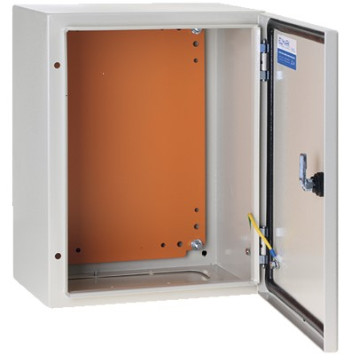

© 2012. Қазақстан Республикасы Әділет министрлігінің «Қазақстан Республикасының Заңнама және құқықтық ақпарат институты» ШЖҚ РМК

